江苏省第十九届初中数学竞赛
主办单位 江苏省教育学会中学数学专业委员会
江苏教育出版社《初中生数学学习》编辑部
初二年级 第一试`
2006年12月5日 上午8：30~10：30
学校________________ 姓名__________成绩________
一、选择题（每小题7分，共56分）以下每题的4个结论中，仅有一个是正确的，请将正确答案的英文字母填在题后的圆括号内。
1．已知x₁ , x₂ , x₃的平均数为5， y₁ , y₂ , y₃的平均数为7则2x₁+3y₁,2x₂+3y₂,2x₃+3y₃,的平均数为 （ ）（A）31 (B)31/3 （C）93/5 (D) 17
2.在凸四边形ABCD中，AB=BC=BD，∠ABC=70°,则∠ADC等于 （ ）
（A）145° (B)150° (C)155° (D)160°
3.如图，ΔABC为等边三角形，且BM=CN, AM与BN相交于点P, 则∠APN （ ）
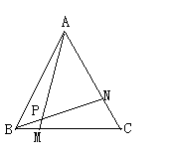（A）等于70° (B) 等于60°
(C) 等于50° (D) 大小不确定
4.如图,三个天平的托盘中形状相同的物体质量相等.图(1)、图(2)所示
的两个天平处于平衡状态,要使第三个天平也保持平衡,则需在它的
右盘中放置 ( )
（A）3个球 (B) 4个球
(C) 5个球 (D) 6个球
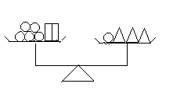

5.已知一列数a₁,a₂,a₃,…,a_{n},…中，a₁=0,a₂=2a₁+1,a₃=2a₂+1,…,a_{n+1}=2a_{n}+1,….则a₂₀₀₄-a₂₀₀₃的个位数字是 （ ）

6.在0,1,2,3,…,100这101个整数中,能比2或3整除的数一共有 ( )
（A）85个 (B)68个 (C)34个 (D) 17个
7．如果每1秒钟说一个数，那么说10个数需要多少时间？下面的估计最接近的是 （ ）
（A）32年 (B)320年
(C)3千2百年 (D) 3万2千年
- 图是3×3正方形方格，将其中两个方格涂黑有若干种涂法.约定沿正方形ABCD的对称轴翻折能重合的图案或绕正方形ABCD中心旋转能重合的图案都视为同一种图案，例如 就视为同一种图案，则不同的涂法有

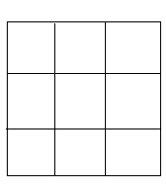（A）4种 (B) 6种
(C)8种 (D) 12种

二、填空题（每小题7分，共84分）
- 一个多边形的对角线的条数等于边数的5倍，则这个多边形是_____边形
10．多项式 x⁴+4x³-ax²-4x-1 被x+3除，余数为2，则ａ=______.
11.已知14=2744,15=3375,则____的3次方等于2 924 207.
12.一个摩托车手旅程速度为40千米/时，旅程速度为50千米/时，则他的全旅程的平均速度为_____.
13．盒子里有10个球，每个球上写有1～10中的1个数字,不同的球上数字不同,其中两个球上的数和可能是3，4，…,19.现从盒中随意取两个球，这两个球上的数的和，最有可能出现的是______.
14.a,b,c为ΔABC的三边，且3a³+6a²b-3a²c-6abc=0 ，则ΔABC的形状为_____.
15.如图，四边形ABCD为正方形，以AB为边向正方形外作等边三角形ABE.CE与DB相交于点F，则∠AFD=________度.

16.若有理数x、y（y≠0）的积、商、差相等，即xy=x／y= x-y ，则x=_____,y=_____.
17.如图,横向或纵向的两个相邻的距离都是1.若六边形(可以是凸的或凹的)的顶点都在格点上,且面积为6,画出三个形状不同的这样的六边形.
. . . . . . . . . .
. . . . . . . . . .
. . . . . . . . . .
. . . . . . . . . .
. . . . . . . . . .
. . . . . . . . . .
. . . . . . . . . .
18.有3堆硬币,每枚硬币的面值相同.小李从第1堆取出和第2堆一样多的硬币放入第2堆；又从第2堆中取出和第3堆一样多的硬币放入第3堆；最后从第3堆中取出和现存的第1堆一样多的硬币放入第1堆，这样每堆有16枚硬币，则原来第1堆有硬币_____枚，第2堆有硬币______枚，第3堆有硬币______枚.
19.七位数1abcdef，这里数码a,b,c,d,e,f是0或1，所有这样的七位数的和是_______.
20.甲、乙、丙三人进行智力抢答活动,规定：第一个问题由乙提出，由甲、丙抢答.以后在抢答过程中若甲答对1题，就可提6个问题，乙答对1题就可提5个问题，丙答对1题就可提4个问题，供另两人抢答.抢答结束后，总共有16个问题没有任何人答对，则甲、乙、丙答对的题数分别是______________________________________.

.

江苏省第十九届初中数学竞赛初二年级第1试
参考答案及评分标准
一、选择题
题号 | 1 | 2 | 3 | 4 | 5 | 6 | 7 | 8
答案 | A | A | B | C | B | B | D | C
二、填空题
9．十三 10．－2 11．143 12．千米／时(或填约46.15千米／时)
13．11 14．等腰三角形 15．60 16．－，－1
17．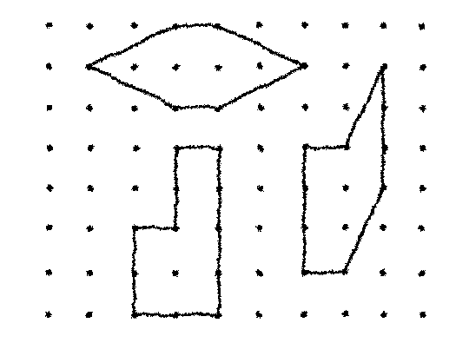
注 符合条件的六边形有许多。填对1个给2分，填对2个给4分。
18．22，14，12 19．67 555 552
20．(1，2，2)或(0，3，1) 注 填对1个只给4分。

